高三c組語文(高301班)

(第十六週)

常用詞彙(總複習)

請你練習說詞彙/指認圖卡

|  |  |
| --- | --- |
| 詞彙 | 圖卡 |

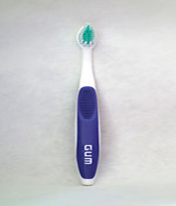

牙刷

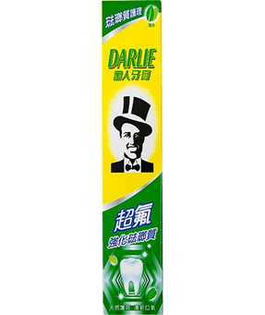

牙膏

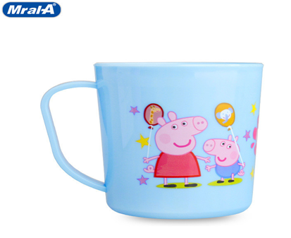

漱口杯

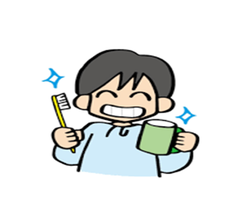

我要刷牙

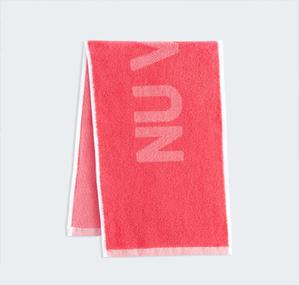

毛巾

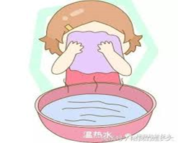

我要洗臉

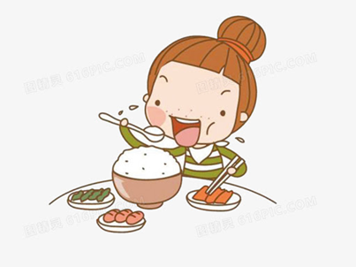

我要吃飯

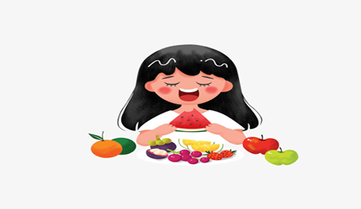

我要吃水果

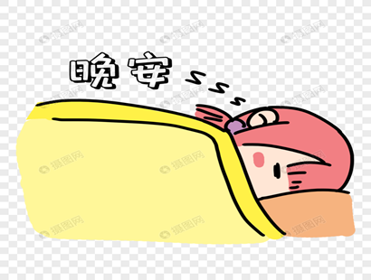

我要睡覺

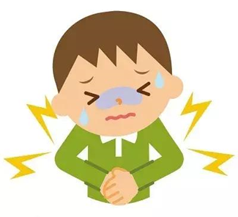

我肚子痛

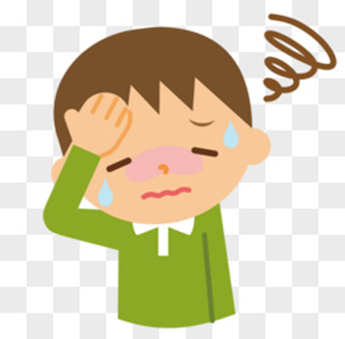

我頭痛

c組語文作業(練習寫自己名字)

|  |  |  |  |
| --- | --- | --- | --- |
| 蔡 | 蔡 | 蔡 | 蔡 |
| 承 | 承 | 承 | 承 |
| 財 | 財 | 財 | 財 |
| 蔡 | 蔡 | 蔡 | 蔡 |
| 承 | 承 | 承 | 承 |
| 財 | 財 | 財 | 財 |
| 蔡 | 蔡 | 蔡 | 蔡 |
| 承 | 承 | 承 | 承 |
| 財 | 財 | 財 | 財 |

c組語文作業(練習寫自己名字)

|  |  |  |  |
| --- | --- | --- | --- |
| 高 | 高 | 高 | 高 |
| 心 | 心 | 心 | 心 |
| 兒 | 兒 | 兒 | 兒 |
| 高 | 高 | 高 | 高 |
| 心 | 心 | 心 | 心 |
| 兒 | 兒 | 兒 | 兒 |
| 高 | 高 | 高 | 高 |
| 心 | 心 | 心 | 心 |
| 兒 | 兒 | 兒 | 兒 |

c組語文作業(練習寫自己名字)

|  |  |  |  |
| --- | --- | --- | --- |
| 胡 | 胡 | 胡 | 胡 |
| 宜 | 宜 | 宜 | 宜 |
| 婷 | 婷 | 婷 | 婷 |
| 胡 | 胡 | 胡 | 胡 |
| 宜 | 宜 | 宜 | 宜 |
| 婷 | 婷 | 婷 | 婷 |
| 胡 | 胡 | 胡 | 胡 |
| 宜 | 宜 | 宜 | 宜 |
| 婷 | 婷 | 婷 | 婷 |

c組語文作業(總複習寫星期)

|  |  |  |  |
| --- | --- | --- | --- |
| 星 | 星 | 星 | 星 |
| 期 | 期 | 期 | 期 |
| 星 | 星 | 星 | 星 |
| 期 | 期 | 期 | 期 |
| 星 | 星 | 星 | 星 |
| 期 | 期 | 期 | 期 |
| 星 | 星 | 星 | 星 |
| 期 | 期 | 期 | 期 |